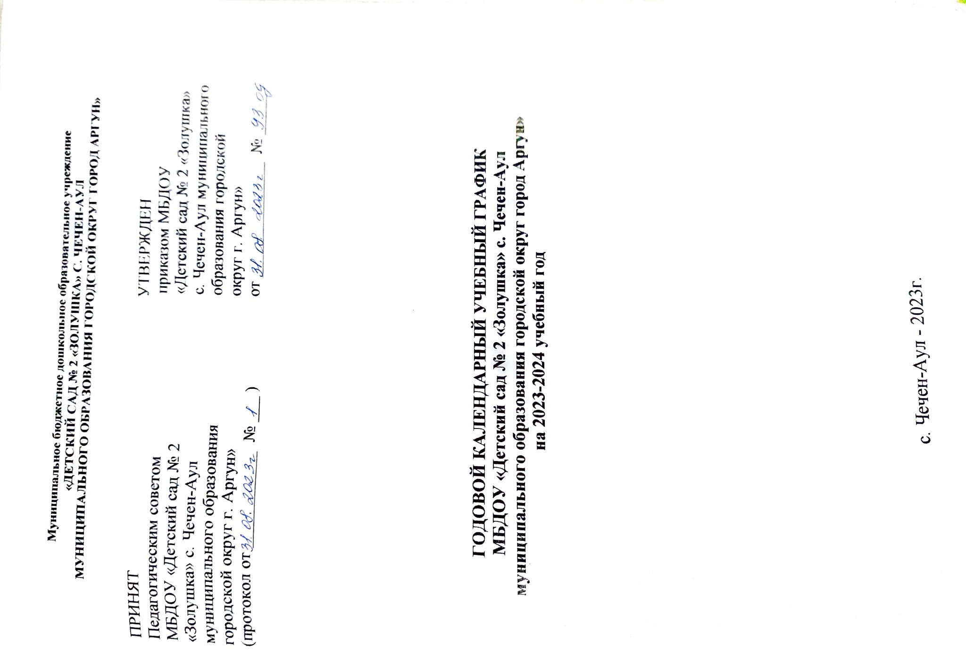

**Календарный учебный график**

Календарный   учебный график является локальным нормативным документом, регламентирующим общие требования к организации образовательного процесса в МБДОУ «Детский сад № 2 «Золушка» с. Чечен-Аул муниципального образования городской округ город Аргун» (наименование ДОО).

         Календарный учебный график разработан в соответствии со следующими нормативными документами:

* Федеральным законом от 29 декабря 2012 г. № 273-ФЗ «Об образовании

в Российской Федерации» (часть 9 статьи 2);

Приказом Министерства просвещения Российской Федерации от 31 июля 2020 г. № 373 «Об утверждении Порядка организации и осуществления образовательной деятельности по основным образовательным программам дошкольного образования»

СанПиН 2.4.3648-20 «Санитарно-эпидемиологические требования к организациям воспитания и обучения, отдыха и оздоровления детей и молодежи»;

Федеральным государственным образовательным стандартом дошкольного образования (Утвержден приказом Министерства образования и науки Российской Федерации от 17 октября 2013 г. № 1155);

* Уставом ДОУ.

Календарный учебный график учитывает в полном объеме возрастные психофизические особенности воспитанников и отвечает требованиям охраны их жизни и здоровья. Содержание календарного учебного графика включает в себя следующие сведения:

* режим работы ДОУ;
* продолжительность учебного года;
* количество недель в учебном году;
* сроки проведения мониторинга;
* формы организации образовательного процесса в течение недели с учетом максимальной допустимой нагрузки в организованных формах обучения.
* Режим работы ДОУ: 12-часовой (с 7.00 – 19.00), рабочая неделя состоит из 5 дней, суббота и воскресенье – выходные дни.

Продолжительность учебного года составляет 36 недель (1 и 2 полугодия) без учета каникулярного времени.

|  |  |  |  |
| --- | --- | --- | --- |
| **1. Режим работы учреждения** **и** **регламент образовательного процесса** | | | |
| Продолжительность учебной недели | | 5 дней (с понедельника по пятницу) | |
| Время работы возрастных групп | | с 7.00 до 19.00 часов | |
| Продолжительность учебного года | | с 01.09.2023 по 31.05.2024 | |
| Продолжительность летнего оздоровительного периода | | с 01.06.2024 по 31.08.2024 | |
| Выпуск детей в школу | | май 2024 | |
| Нерабочие дни | | Суббота, воскресенье и праздничные дни в соответствии с законодательством и другими нормативными актами Российской Федерации и Чеченской Республики | |
| **2. Мероприятия, проводимые в рамках образовательного процесса** | | | |
| 2.1 Мониторинг достижения детьми планируемых результатов освоения основной общеобразовательной программы дошкольного образования: | | | |
| Наименование | Сроки | | Количество дней |
| Педагогическая диагностика, первичный мониторинг | Октябрь | | 2 недели |
| Итоговый мониторинг | Май | | 2 недели |

**Государственные и региональные праздничные выходные дни:**

Нерабочими праздничными днями в Российской Федерации являются:

1, 2, 3, 4, 5, 6 и 8 января - Новогодние каникулы;

7 января - Рождество Христово;

23 февраля - День защитника Отечества;

8 марта - Международный женский день;

1 мая - Праздник Весны и Труда;

9 мая - День Победы;

12 июня - День России;

4 ноября - День народного единства.

Согласно пункту 7 статьи 4 Федерального закона от 26.09.1997 № 125-ФЗ «О свободе совести и о религиозных объединениях» и в соответствии с Постановлением Президиума Верховного Суда РФ от 21.12.2011 № 20-ПВ11 органы государственной власти субъектов РФ вправе объявлять религиозные праздники нерабочими (праздничными) днями.

В Чеченской Республике установлены следующие нерабочие (праздничные) дни:

23 марта - День Конституции Чеченской Республики (Указ Главы Администрации Чеченской Республики от 24.03.2003 № 34);

16 апреля - День мира в Чеченской Республике (Указ Президента Чеченской Республики от 04.05.2009 № 155);

Ураза-Байрам (дата устанавливается ежегодно);

Курбан-Байрам (дата устанавливается ежегодно);

и т.д. по мере порядка издания Указов, Постановлений и т.д.

**Календарный план воспитательной работы**

В образовательную программу ДОО включена матрица воспитательных событий (таблица 1), составленная в соответствии с направлениями воспитания, определенными в рабочей программе воспитания. Матрица воспитательных событий служит основой для разработка календарного плана воспитательной работы, утверждаемого ежегодно. В календарный план воспитательной работы в обязательном порядке включаются воспитательные события, указанные в Примерном перечне основных государственных и народных праздников, памятных дат (пункт 36.4 ФОП дошкольного образования)

**Матрица воспитательных событий**

| **Месяц** | **Направления воспитания в дошкольной образовательной организации** | | | | | | |
| --- | --- | --- | --- | --- | --- | --- | --- |
| **Патриотическое** | **Духовно-нравственное** | **Трудовое** | **Познавательное** | **Социальное** | **Физическое и оздоровительное** | **Эстетическое** |
| **Сентябрь** | День Бородинского сражения  (7 сентября) | День солидарности в борьбе с терроризмом  (3 сентября) | День воспитателя и всех дошкольных работников  (27 сентября) | День знаний (1 сентября) | Международный день мира  (21 сентября) |  |  |
| День Республики (6 сентября)  День Чеченской женщины  (22 сентября) |
| **Октябрь** | День города  (5 октября) | Международный день пожилых людей (1 октября) | День учителя  (5 октября) |  | День отца в России  (5 октября) | Осенний марафон  (6 марафон) | Международный день музыки  (1 октября) |
| Международный день анимации  (28 октября) |
| Осенний праздник «Осени» | | | | | | |
| **Ноябрь** | День народного единства (4 ноября) |  | День милиции (день сотрудника органов внутренних дел) (10 ноября) |  | День матери в России  (27 ноября) |  |  |
|  | День Государственного герба Российской Федерации  (30 ноября) |
| Декабрь | День неизвестного солдата (3 декабря) | Международный день инвалидов  (3 декабря) |  | День Конституции Российской Федерации  (12 декабря) | День добровольца (волонтера в России  (5 декабря) |  |  |
| День Героев Отечества  (9 декабря) |
| Новогодний утренник | | | | | | |
| Январь | День полного освобождения Ленинграда от фашистской блокады  (27 января) | День почитания Кунта-Хаджи Кишиева  (3 января) |  |  |  |  |  |
| День государственности Чеченской Республики  (9 января) |
| Февраль | Всемирный день родного языка  (10 февраля) |  | День Российской науки (8 февраля) |  | 21 февраля День родного языка (ЮНЕСКО) |  |  |
| День Депортации Чеченского народа  (22 февраля) |
| День защитника Отечества  (23 февраля) |
| Март | День воссоединения Крыма с Россией (18 марта) |  |  |  | Международный женский день 8 марта |  | Международный день театра  (27 марта) |
| День конституции ЧР  (23 март) |
| Утренники, посвящённые 8 Марта | | | | | | |
| Апрель | День космонавтики (12 апреля) | Всемирный день Земли (22 апреля) |  |  |  | Всемирный день здоровья  (7 апреля) |  |
| День Мира  (16 апреля) | День чеченского языка  (25 апреля) |
| Ураза-Байрам |
| Май | День Победы | День славянской письменности и культуры (24 мая) | День весны и Труда  (1 мая) |  | День детских общественных организаций в России (19 мая) |  |  |
| День памяти и скорби |
|  |  |  |
| Июнь | День русского языка в ООН (6 июня) | Международный день защиты детей (1 июня) |  |  |  |  |
| День России  (12 июня) |
| День памяти и скорби (22 июня) |
| Июль | День военно-морского флота (30 июля) | День семьи, любви и верности (8 июля) |  |  |  |  |  |
| Курбан-Байрам |
| Август | День воздушно-десантных войск России (2 августа) |  |  |  |  | День фузкультурника  (12 августа) |  |
| День флага РФ  (22 августа)  День рождения |  |  |  |  |  |
| Первого президента ЧР А.А. Кадырова  (23 августа) |

Матрица воспитательных событий послужила основой для разработки календарного плана воспитательной работы. В календарный план воспитательной работы в обязательном порядке включены воспитательные события, указанные в Примерном перечне основных государственных и народных праздников, памятных дат (пункт 36.4 ФОП дошкольного образования). Это инвариантная часть календарного плана воспитательной работы. В дополнение к ним включены в план и иные события из матрицы, которые будут отражать специфику детского сада. Они стали вариативной частью календарного плана. Вариативная часть каждый год будет изменяться, обновляться, в нее будут входить иные воспитательные события (по сравнению с текущим годом).

*Таблица 2*

**Календарный план воспитательной работы в ДОО**

**МБДОУ «Детский сад № 2 «Золушка» с. Чечен-Аул муниципального образования городской окрг город Аргун»**

*(наименования дошкольной организации)*

| **№ п/п** | **Дата** | **Воспитательное событие** | **Формы организации образовательного процесса в разных возрастных группах** | | | | | | |
| --- | --- | --- | --- | --- | --- | --- | --- | --- | --- |
| **Группа раннего возраста** | **Младшая группа** | **Средняя группа** | | | **Старшая группа** | **Подготовительная группа** |
|  | 1 сентября | День знаний |  |  | Беседа | | | Познавательный досуг «Конкурс эрудитов» | |
|  | 7 сентября | День Бородинского сражения |  |  |  | | | Презентация | |
|  | 6 сентября | День Республики |  |  | Беседы о празднике, о государственной символике Чеченской Республики.  Конкурс детских рисунков | | | | |
|  | 21 сентября | Международный день мира |  |  | Беседы | | | | |
|  | 22 сентября | День Чеченской женщины |  |  | Утренники | | | | |
|  | 27 сентября | День воспитателя и всех дошкольных работников | Беседа «Наши помощники – воспитатели» | | Беседа «Поговорим о профессиях: Воспитатель» | | | Рассказ-беседа «Профессиональные праздники: День воспитателя» | |
|  | 1 октября | Международный день музыки | Музыкальный досуг с участием родителей и старших членов семей «Споемте, друзья» с презентацией песни каждой группы и любимых песен семьи | | | | | | |
|  | 5 октября | День учителя |  |  | Беседа | | | Сюжетно-дидактическая игра «В школе» | |
|  | 5 октября | День отца в России | Продуктивная деятельность «открытка для папы» | | | | | | |
|  | 6 октября | Осенний марафон |  | | Спортивные соревнование | | | | |
|  | 1 ноября | Осенины | Утренники | | | | | | |
|  | 4 ноября | День народного единства |  |  | Беседа-рассказ с элементами презентации | | | | |
|  | 10 ноября | День милиции (день сотрудника органов внутренних дел) | Чтение С. Михалков «Дядя Степа – милиционер» | | Сюжетно-дидактическая игра, чтение | | | | |
|  | 27 ноября | День матери в России | Фотовыставка «Наши мамы» | | | | | | |
| Продуктивная деятельность «Подарок маме» | | | | | | |
|  | 30 ноября | День Государственного герба Российской Федерации |  |  | Тематический образовательный проект «Что может герб нам рассказать?» | | | | |
| Заседание «Семейного клуба» на тему «Герб моей семьи» с совместной продуктивной деятельностью взрослых и детей | | | | | | |
|  | 3 декабря | День неизвестного солдата | Совместно с семьями детей: проведение акции возложения цветов к памятнику героям Великой Отечественной войны | | | | | | |
|  | 3 декабря | Международный день инвалидов |  |  | Сюжетно-дидактические игры с моделированием среды (в помещении, в инфраструктуре города), доступной для инвалидов | | | | |
|  | 5 декабря | День добровольца (волонтера) в России |  |  | Рассказ-беседа с элементами презентации «Кто такие волонтеры?» | | | Акция «Поможем детям младшей группы» (подготовка спектаклей, выполнение поделок в подарок малышам, проведение занятий для малышей | |
|  | 9 декабря | День Героев Отечества |  |  | Беседа-рассказ с элементами презентации | | | | |
|  | 12 декабря | День Конституции Российской Федерации |  |  | Беседа-рассказ с элементами презентации | | | | |
| Законотворческие практики: устанавливаем правила поведения в группе, фиксируем их с помощью условных обозначений | | | | |
|  | Последняя неделя декабря | Любимый праздник Новый год | Новогодние утренники | | | | | | |
|  | 3 января | День Почитания Кунта-Хаджи Кишиева | Беседа-рассказ | | | | | | |
|  | 27 января | День полного освобождения Ленинграда от фашистской блокады |  |  |  | | | Беседа-рассказ с элементами презентации | |
|  | 8 февраля | День Российской науки |  |  | Беседа-рассказ с элементами презентации | | | Викторина | |
| Познавательный досуг «Экспериментариум» | |
|  | 10 февраля | Всемирный день родного языка |  | Конкурс чтецов «Читаем стихи на родном языке» | | | | | |
|  | 23 февраля | День защитника Отечества |  |  | Физкультурный досуг «Будущие защитники Родины» | | | | |
|  |  | Встречи с интересными людьми (родители с военными профессиями) | | | | |
|  |  | Сюжетно-дидактические игры «Военные профессии» | | | | |
|  | 8 марта | Международный женский день | Утренники | | | | | | |
|  | 23 марта | День Конституции ЧР |  | | | | Беседа с элементами презентации | | |
|  | 27 марта | Международный день театра | Участие в театрализованных играх по мотивам русских народных сказок | Чтение книг «Куда пойдем? В кукольный театр!», «Какие бывают профессии» Беседы-презентации о творческих профессиях | | | | Создание коллекции «Театр в чемодане» | |
| Подготовка кукольных спектаклей для детей младшего возраста | |
|  |  |  | | | Посещение театра (при участии родителей) | |
|  | 7 апреля | Всемирный день здоровья |  |  | Спортивный досуг | | | | |
|  | 12 апреля | День космонавтики | Тематический образовательный проект «Большое космическое путешествие» | | | | | | |
|  | 16 апреля | День мира |  |  | | Беседы о празднике  Физкультурный досуг | | | |
|  | 22 апреля | Всемирный день Земли |  |  | Познавательный досуг | | | | |
| Чтение глав из книги П. Клушанцева «О чем рассказа телескоп» | | | | |
|  | 25 апреля | День Чеченского языка |  | Утренник | | | | | |
|  | 1 мая | День весны и Труда | Музыкальный досуг «Песни весны» | | | | | | |
| Трудовой десант на участке детского сада с участием родителей | | | | | | |
|  | 9 мая | День Победы |  |  |  | | | Участие в «Параде дошколят» | |
| Совместная с родителями акция возложения цветов к памятнику героям Великой Отечественной войны | | | | | | |
|  | 10 мая | День памяти и скорьби |  | | Общесадовское мероприятие | | | | |
|  | | Мавлид | | | | |
|  | 19 мая | День детских общественных организаций в России |  |  | Беседа-рассказ с элементами презентации | | | | |
|  | 24 мая | День славянской письменности и культуры | Беседа-рассказ с элементами презентации «Волшебные буквы» | | Познавательный досуг-викторина «Как пишут в разных странах» | | | | |
|  | 1 июня | Международный день защиты детей |  |  | Конкурс рисунков на асфальте | | | Тематический образовательный проект «Я – ребенок! И я имею право…» | |
|  | 6 июня | День русского языка в ООН  Пушкинский день России | Тематический образовательный проект «Сказки Пушкина» | | | | | | |
|  | 12 июня | День России |  | Игра квест «Удивительное путешествие по большой стране» | | | | | |
| Фотовыставка «Наши семейные поездки по России» | | | | | | |
| Телемост «Мы живем в России» | | | | | | |
|  | 22 июня | День памяти и скорби | Участие в акции (совместно с родителями) «Свеча памяти» | | | | | | |
|  | 27 июня | День Арафа |  | | Беседа-рассказ с элементами презентации | | | | |
|  | 8 июля | День семьи, любви и верности | Тематический образовательный проект «СемьЯ» | | | | | | |
|  | 30 июля | День военно-морского флота | Рассказ с элементами презентации | | | | | | |
|  | 12 августа | День физкультурника |  | | | | Спортивные соревнования | | |
|  | 2 августа | День воздушно-десантных войск России | Физкультурный досуг | | | | | | |
|  | 22 августа | День Государственного флага Российской Федерации | Беседа-рассказ с элементами презентации «Флаг города, флаг региона, флаг страны» | | | | | | |
| Продуктивная деятельность «Горит на солнышке флажок, как будто я огонь зажег» | | | | | | |
|  |  | Детско-родительские проекты «Флаг моей семьи» | | | | |
|  | 23 августа | День рождения Первого Президента ЧР А.А. Кадырова |  |  | Физкультурный досуг  Мовлид | | | | |

Для воспитательных событий, реализуемых в форме проекта, в календарный план включается также описание деятельности участников образовательных отношений, участвующих в проекте.